Quelques pistes pédagogiques pour… |  | Élaborer des activités signifiantes pour parler, écouter, lire, écrire. | Des situations pour aider les élèves  à écrire
Public : les auteurs de 8 à 12 ans | Grand concours d’écriture « Tout le monde lit » |  |  | Écrire la suite d’un texte d’auteur
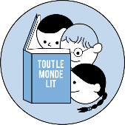
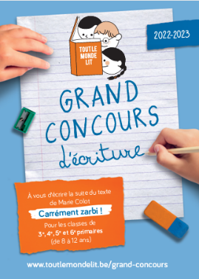
Un concours d’écriture avec vos élèves de P3, P4, P5 ou P6 ? Quelle merveilleuse occasion de les inscrire dans un projet où ils se découvriront auteurs !
Qu’il s’agisse d’une œuvre collective ou de productions plus personnelles, le processus d’écriture ne s’improvise pas. Cette fiche vise donc à vous fournir des pistes pour aider vos élèves à devenir des auteurs de textes cohérents et originaux.

Pour en savoir plus sur le concours, c’est ici : https://www.toutlemondelit.be/grand-concours

PRÉAMBULES
Avant de s’engager dans la phase d’écriture proprement dite, il peut être intéressant de se préparer comme le font tous les auteurs. Il est important de faire prendre conscience aux enfants que la tâche d’écriture s’inscrit dans la durée. En effet, un auteur s’installe rarement à sa table de travail pour produire sur le champ un texte mis au propre et finalisé.
- Lire pour écrire…
Lire enrichit le processus d’écriture. Les albums ou les romans sont de superbes réservoirs de créativité et d’imaginaire. Bien entendu, il ne s’agit pas de copier un texte existant mais bien de s’inspirer des procédés des grands auteurs pour se préparer à écrire à son tour.
Que lire dans ce cadre ?
1- D’autres livres de Marie Colot pour mieux connaitre l’autrice et découvrir son style d’écriture. Les albums ont l’avantage d’être lus plus rapidement et de pouvoir, de ce fait, ouvrir plus aisément la discussion.
Exemples :
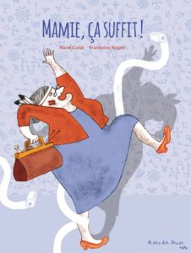 | « Ses parents de sortie, un gamin redoute l’arrivée de sa grand-mère avec qui il va passer une soirée hors du commun. Car cette mamie tricoteuse a plus d’un tour dans son sac. Toute sa mémoire et toutes ses dents. Elle se goinfre de bonbons, joue à des jeux vidéo, prend sa soupe pour un ouragan, le four pour un feu de camp. Plutôt que d’écouter son petit-fils qui lui lance « Mamie, ça suffit ! », elle fait pire. Et la voilà qu’elle prend le lit pour un trampoline, le lustre pour une balançoire et la baignoire pour une piscine… Cette mamie est vraiment infernale… » (Mamie, ça suffit ! | Objectif plumes)
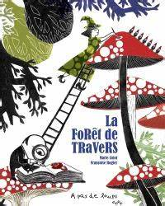 | « Il était une forêt où tout allait à l’envers où les histoires que tu connais se passaient de travers. » Cet incipit contient l’essence de l’album : il y a l’ancrage dans les contes, le jeu des rimes, l’implication directe du lecteur. On est instantanément happé, tout comme par cette double page où le désordre règne joyeusement : un chat noir fume la pipe, confortablement installé sur le chapeau d’un champignon et, au-dessus lui, trois tout petits cochons se prennent pour des trapézistes tandis que le Petit Poucet et ses frères se dispersent le long de branches (poussant vers le bas !) sous l’œil bienveillant d’un dragon observant la scène de son château et sirotant une tasse de thé. L’agitation, la gaité et la vie, telles sont les facettes du début de cette histoire. » (« Le désordre n’est qu’un ordre différent » - Le Carnet et les Instants (le-carnet-et-les-instants.net))

2- D’autres livres traitant de la thématique de la bizarreté, de l’étrangeté, comme :
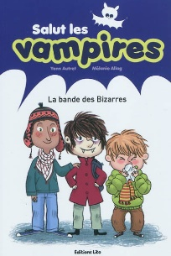 | 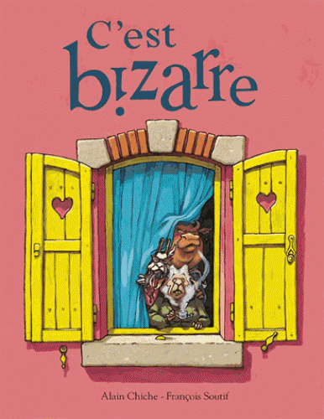 | 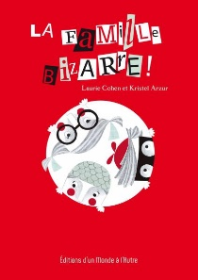
Yann Autret & Melanie Allag. Salut les vampires. La bande des bizarres. Éd. Lito  La collection raconte la vie d'une famille de vampires parmi les gens normaux. Dans cet ouvrage, Vladimir raconte ses mésaventures de petit vampire avec sa bande de copains : Théo, avec son nez qui coule en permanence, et Tom, avec ses immenses pieds. | Alain Chiche & François Soutif. C’est bizarre. Éd. École des Loisirs  Trois grands-mères aimaient se retrouver pour prendre le thé. Un jour, un camion de déménagement apporte des affaires dans la maison vide juste en face. Les mamys observent et spéculent à longueur de journée sur leur nouveau voisin, d’autant plus qu’elles entendent des bruits étranges et voient des ombres inquiétantes, ça c'est BIZARRE ! | Laurie Cohen & Kristel Arzur. La famille Bizarre ! Éd. D’un monde à l’autre.  Dans la famille Bizarre, il y a les parents, les grands-parents, l’oncle et la tante ainsi que Nicotin, Léonie, Cloélia, Mélilo et Léon. Tous sont hors du commun et cette grande famille attire souvent les regards des autres qui la trouvent bien étrange. La famille Bizarre, elle, se moque de tous ces regards et ne se sent pas si différente que cela.

3- Des livres utilisant le procédé du Verlan.
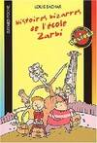 | 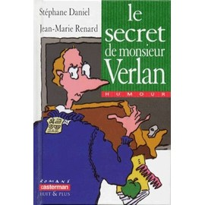 | 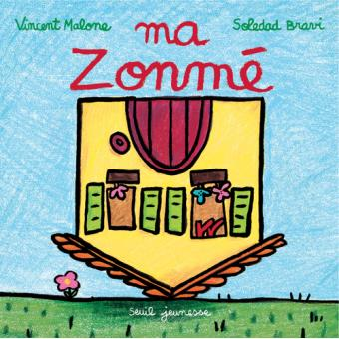
Louis Sachar. Histoires bizarres de l’école Zarbi. Éd. Bayard  L’école Zarbi est très bizarre. Les architectes ont commis une petite erreur lors de sa construction. Normalement, l’école aurait dû avoir un étage et trente classes mais à la fin des travaux, on s’est aperçu qu’elle avait bien trente classes mais aussi trente étages ! De plus, il s’y passe des choses étranges : une prof transforme ses élèves en pommes, un élève apprend ses leçons en dormant en classe… Vraiment Zarbi ! | Stéphane Daniel & Jean-Marie Renard. Le secret de monsieur Verlan. Éd. Casterman  Madame Lepif, la maitresse de CE2 (P3) est malade.  Elle va devoir être opérée de l’appendicite. Les élèves de la classe vont rapidement se rendre compte que le remplacement de Madame Lepif est très étrange. Quelque chose ne tourne pas rond… | Vincent Malonne & Soledad Bravi. Ma zonmé. Éd. Seuil  Un imagier en verlan permettant aux élèves de comprendre le principe.  Dans cette maison à l’envers, tout est renversant !

- Les auteurs n’écrivent pas à partir de RIEN…
Les élèves n’ont bien souvent pas conscience que les grands auteurs ont leurs propres sources d’inspiration. Ils peuvent puiser dans leurs expériences de vie, leurs rencontres, leurs lectures, les faits d’actualité…
Exemples :
- Marie Colot explique avoir eu l’idée d’écrire l’histoire « Ma maison en carton » après sa rencontre avec Christian, un SDF installé à la sortie d’un supermarché.
- Thomas Lavachery relate toutes les recherches qu’il a effectuées avant et pendant l’écriture de ses romans. Pour « Bjorn, le Morphir », par exemple, il s’est beaucoup renseigné sur les Vikings et la vie au Moyen-Âge. Il a pris de nombreuses notes et constitué des dossiers afin que son histoire soit crédible.
- Sara Gréselle et Ludovic Flamant expliquent comment, à partir d’une idée, ils ont pu construire une histoire
Voir liens vidéos et la brochure « La cuisine d’un auteur » dans la partie « références pour aller plus loin ».
Il est donc important que les élèves prennent conscience qu’on n’écrit pas à partir de rien et que l’émergence des idées prend appui sur nos propres ressources. Vous pourrez ainsi les aider à établir des liens pour faire naitre et alimenter les idées nécessaires à la construction du récit.

- Tous les auteurs ont des brouillons…
Les grands auteurs sont fiers de leurs brouillons car ceux-ci constituent la trace de leur démarche créative. Amenez donc vos élèves à les considérer comme tels en les gardant, en retravaillant une ébauche de récit…
N’hésitez pas à leur montrer des brouillons d’écrivains. On en trouve beaucoup sur Internet.

Exemples :
Flaubert, Madame de Bovary | Victor Hugo, L’homme qui rit | Honoré de Balzac, La pâquerette
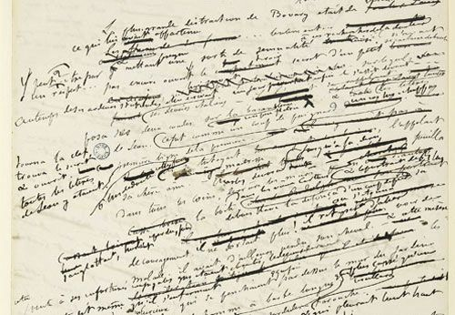 | 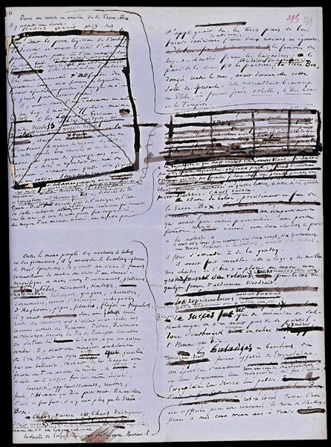 | 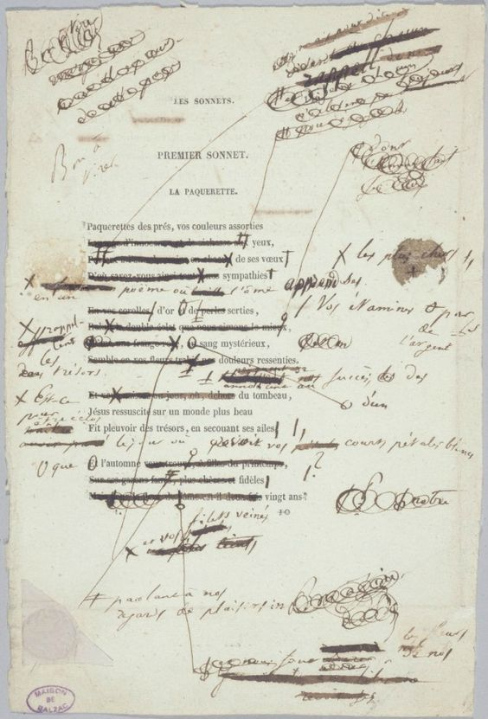

À la manière de Thomas Lavachery, il est possible de constituer un dossier d’écriture dans lequel seront placés divers documents : les idées, la chronologie des événements, le profil des personnages, la carte ou plan des lieux…
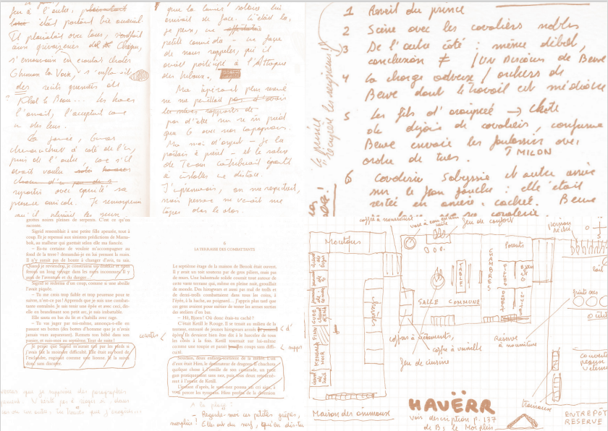

DES STRATÉGIES POUR ÉCRIRE UNE HISTOIRE
Les lectures préalables, la prise de connaissance de procédés d’écriture d’auteurs tout comme le fait de garder des traces de toutes les idées émises aideront certainement les élèves à appréhender l’écriture d’une histoire.
Écrire un récit imaginaire cohérent et original, cela s’apprend. Les élèves devraient pouvoir se construire les réseaux de connaissances nécessaires à la production d’un récit consistant. Les stratégies proposées ci-dessous vous aideront à accompagner les élèves dans cette démarche rigoureuse mais ô combien passionnante.

- S’assurer des connaissances que les élèves ont sur les récits de fiction
- Amener les élèves à parler de leurs histoires préférées, à raconter un récit ; les inviter à dire ce qu’ils aiment dans les histoires et à expliquer ce qui les rend intéressantes.
Ce moment d’échanges peut s’effectuer collectivement ou en petits groupes et aboutir à une synthèse de ce type :
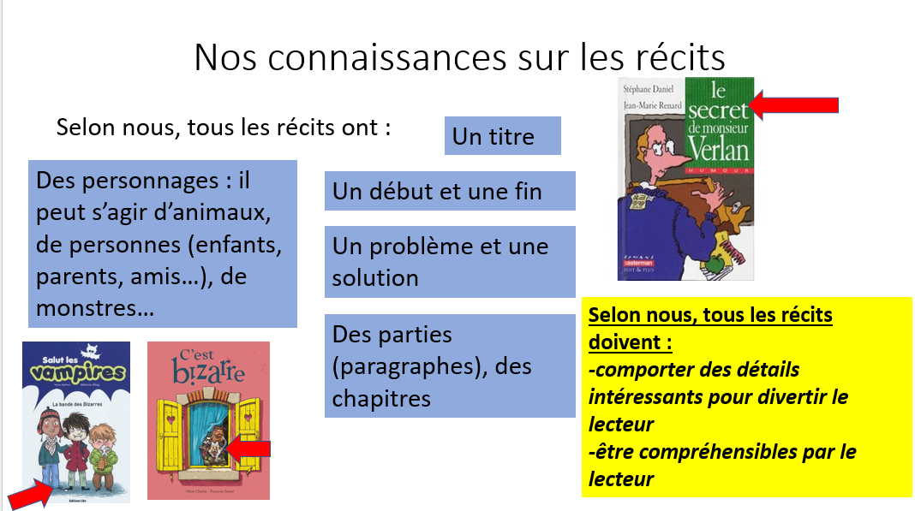

- Appliquer ce que l’on sait des récits à l’histoire proposée par Marie Colot.
Partir des connaissances préalables que les élèves ont sur les récits de fiction permettra de mieux appréhender l’histoire proposée par Marie Colot. De ce fait, les éléments manquants seront mis en exergue, notamment le problème, la solution et la fin de l’histoire.
Le titre ? | Carrément zarbi !
Les personnages ? | - 4 enfants « les zozos » : Zhong, Zéphir, Abdelaziz et Zazou.  C’est Zazou qui raconte l’histoire.  - Le locataire de l’appartement du rez-de-chaussée  - La dame du 5ème
Le début de l’histoire ? | - 4 copains inséparables qui sont voisins. Ils se retrouvent dans la cave pour être tranquilles.
Les parties de l’histoire ? | - Les 4 copains jouent dans la cave  - Arrivée d’un voisin intrigant et pas très sympathique  Il faut inventer le problème, trouver une solution et terminer l’histoire.
Ajout de détails intéressants ? | Qui est carrément Zarbi /bizarre ? Les 4 zozos ? Le voisin maigrichon ? Quels détails ajouter pour accrocher le lecteur ?
Fin de l’histoire | - ? À inventer !

- Focus sur la narration
Il s’agit d’apprendre aux élèves à comprendre la structure d’un récit en :
- distinguant ses différentes parties ;
- définissant la fonction de chaque partie ;
- déterminant les composantes de chaque partie ;
- commençant à réaliser l’importance des liens entre les parties.
Les élèves peuvent être amenés à placer les vignettes des parties du récit dans l’ordre et à y associer les informations que l’on sait et ce qui est à construire.
Exemple :
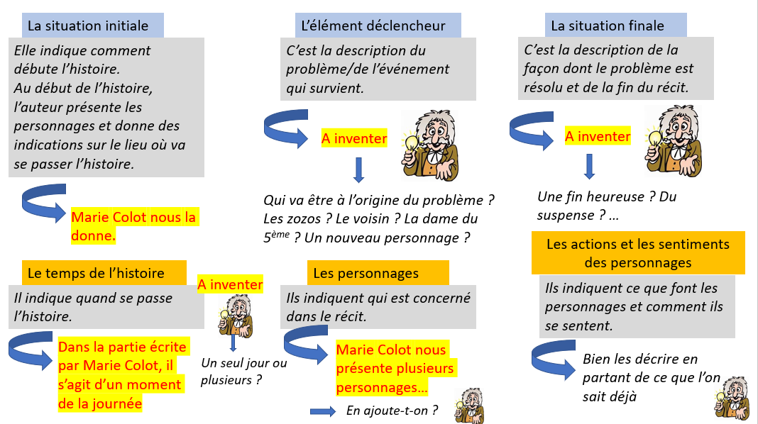
- Amener les élèves à comprendre l’importance du lien logique entre la situation initiale et la situation finale ; repartir d’une histoire connue pour illustrer ce point, si nécessaire.
- Faire émerger les idées concernant les éléments à inventer ; les structurer sous la forme d’une carte mentale, par exemple. Cette tâche peut s’effectuer collectivement ou en sous-groupes.
Exemple : pour mieux visualiser l’histoire, proposer aux élèves de dessiner et/ou d’écrire toutes les idées qui germent. Les tâches peuvent être réparties entre les élèves de la classe.
Quel est le problème ? Que font et pensent les personnages ? Fin de l’histoire ?
- Mettre en commun et effectuer des choix : que garde-t-on pour réaliser un récit cohérent ?
Après cette phase d’émergence d’idées, proposer aux élèves de compléter, individuellement ou en groupe, un document qui servira d’outil de planification du récit.
Exemple : « Imaginons que des journalistes nous questionnent par rapport à notre histoire. Qu’allons-nous leur répondre ? ». Ne pas perdre de vue que c’est un enfant qui raconte l’histoire (Zazou).
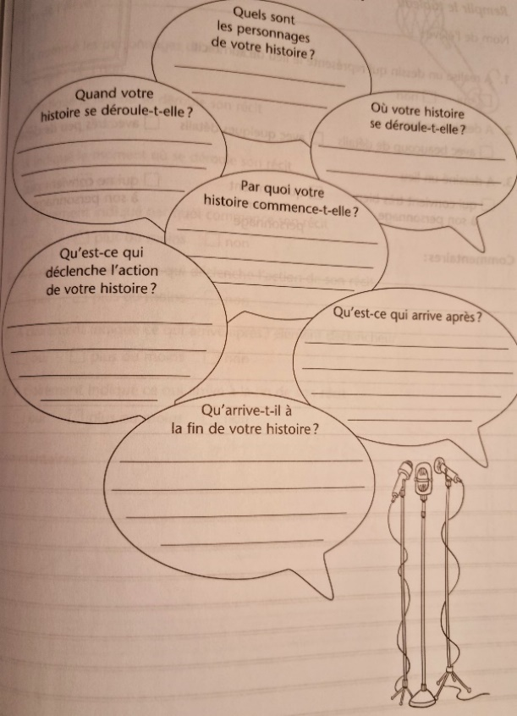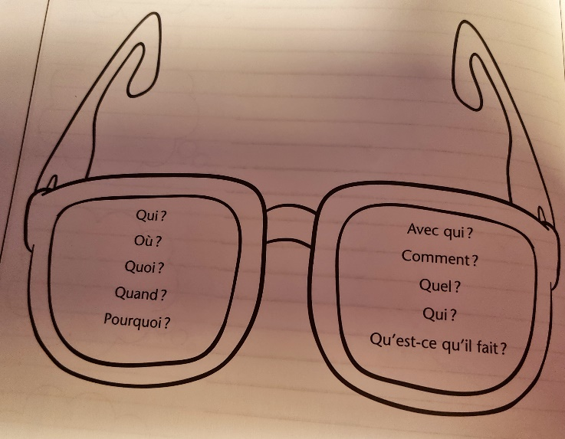
Ressource : Cavanagh M., Stratégies pour écrire un récit imaginaire.

- Focus sur le titre
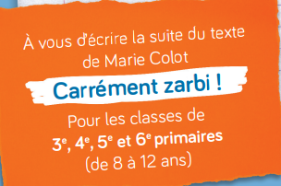
Carrément zarbi, ce titre !
- Mettre en exergue que le choix du titre a une importance considérable. Il s’agit d’un élément important à prendre en compte lors de la construction du récit.
- Amener les élèves à se questionner et à établir des liens entre ce que l’on sait dans l’histoire et le titre proposé.
Exemple :
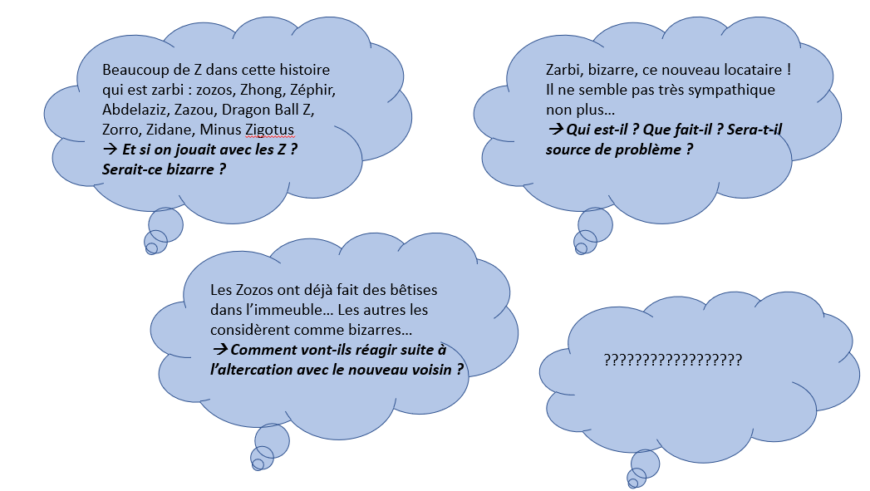

- Focus sur les personnages
Les personnages sont les éléments-clés d’un récit. C’est au travers des actes posés et des sentiments exprimés que peut se construire la narration. Des portraits des personnages d’histoires lues peuvent être réalisés pour aider les élèves à mieux comprendre leur place dans le récit.
Exemples :
- À partir de l’album « Une histoire à 4 voix » d’Anthony Browne (École des loisirs) : brosser le portrait des quatre personnages pour mieux cerner les relations établies entre eux.
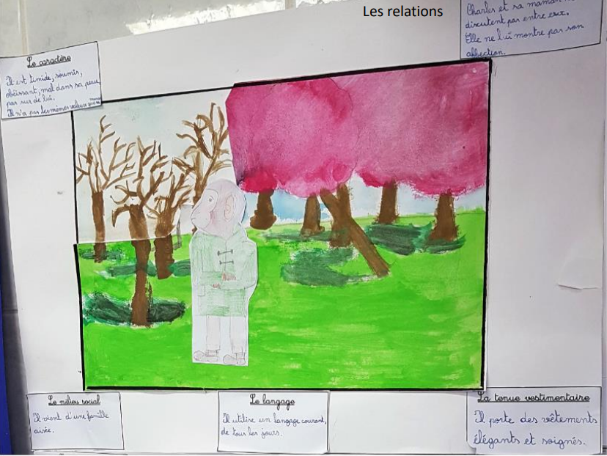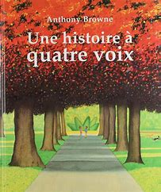
- À partir de l’album « Le géant de Zéralda » de Tomi Ungerer, comparer les caractéristiques des deux personnages principaux.
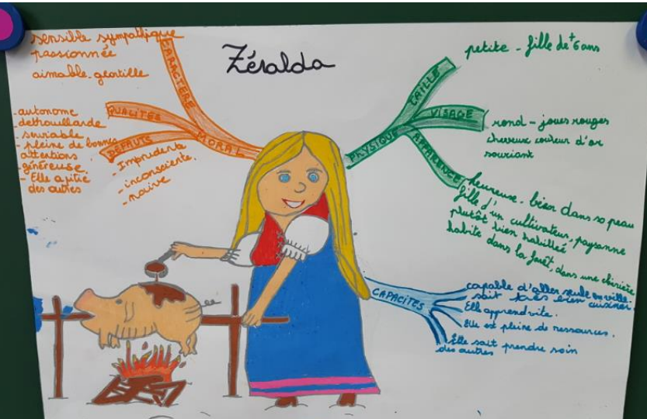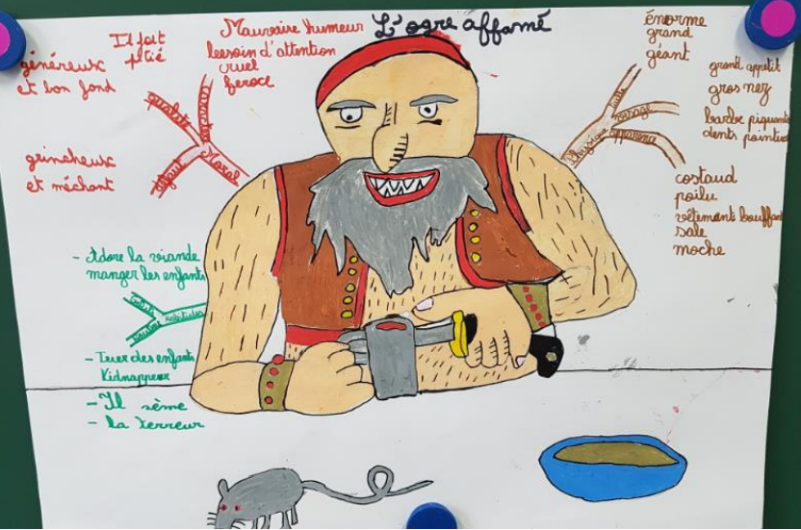
Dans le cadre de ce concours, il peut être intéressant de brosser le portrait physique et psychologique des différents personnages, en notant les données émises par l’autrice Marie Colot et ce qui peut être inventé : que nous dit déjà le texte ? Qu’avons-nous envie d’ajouter ?
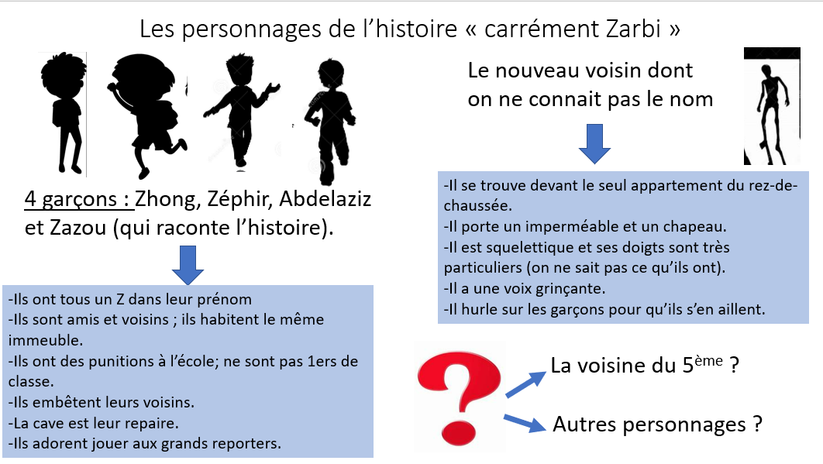
-Et si nous dessinions les différents personnages ? Que pourraient-ils dire ou penser ?
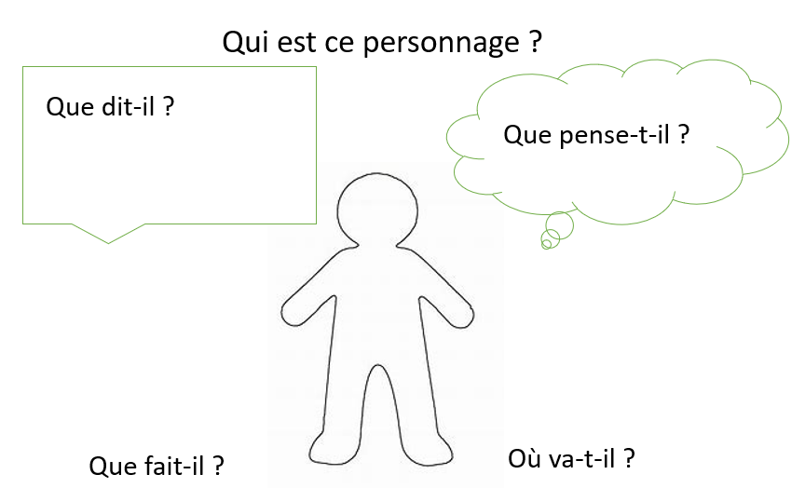
- Focus les lieux
Toute histoire s’inscrit dans un contexte particulier. Marie Colot nous donne des indices concernant le lieu où se déroule l’histoire. Toutefois, pour la bonne compréhension des éléments proposés, il importe d’aider les élèves à visualiser les lieux et à les intégrer à la suite de l’histoire.
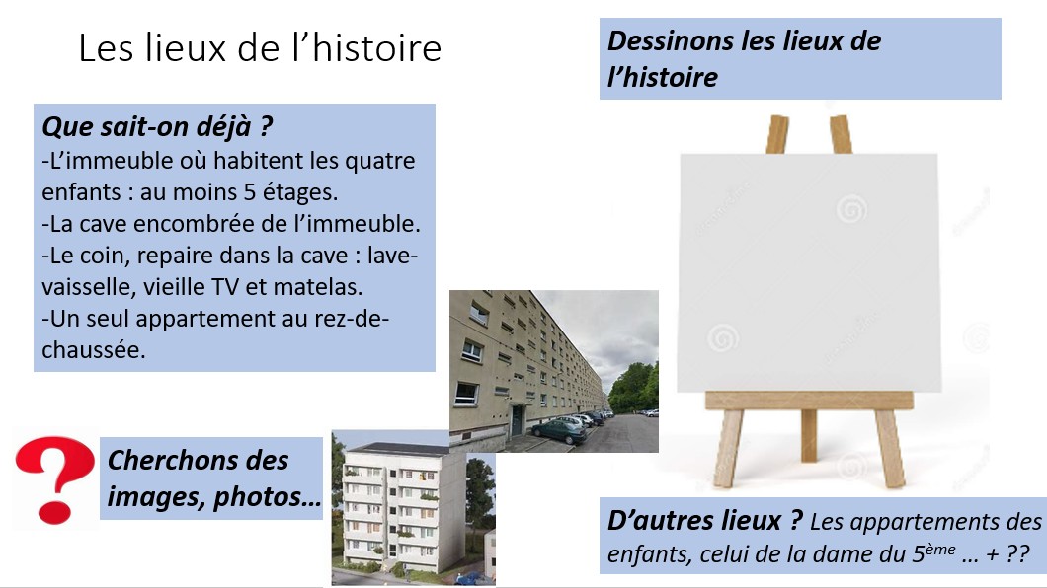
EN RÉSUMÉ
L’écriture d’une histoire est donc un processus qui se construit. Il importe de permettre aux élèves de développer des idées, de les améliorer et d’utiliser les brouillons pour les peaufiner selon différents focus (le titre, les personnages, les lieux, la narration). Ces différentes tâches peuvent être réalisées en sous-groupes, en se partageant les tâches.
Le processus d’écriture n’est pas linéaire mais plutôt récursif. Ainsi, la révision du texte conduira peut-être à revoir quelques étapes de la planification.
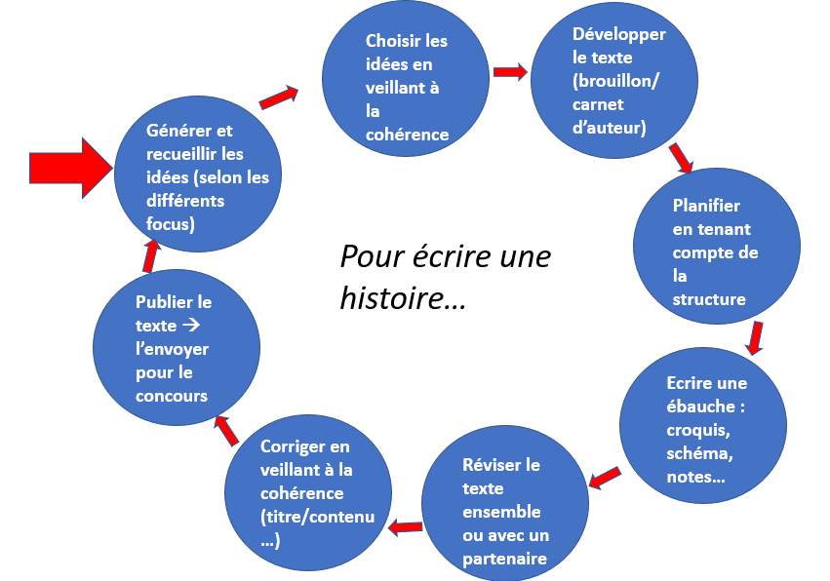
Quelques références pour aller plus loin :
-Cavanagh M. (2007). Stratégies pour écrire un récit imaginaire. Montréal : Chenelière Education
-Serravallo J. (2019). Le grand livre des stratégies d’écriture. 278 stratégies pour les élèves de 5 à 12 ans. Montréal : Chenelière Education
-Le processus créatif d’un auteur : vidéos de rencontres Le processus créatif d’un auteur : vidéos de rencontres à distance avec Thomas Lavachery | Objectif plumes
-Le livret « La cuisine d’un auteur » : index.php (cfwb.be)
-Marie Colot parle d’un de ses livres (Sa maison en carton) : Le témoignage de Marie Colot, autrice de Sa maison en carton - YouTube
-Une lecture faite par Marie Colot et dessinée par Françoise Rogier (La forêt de travers) : « La forêt de travers » - Lecture dessinée par Marie Colot et Françoise Rogier - YouTube
-Sara Gréselle et Ludovic Flamant nous parlent de l’émergence du projet d’album « Bastien, ours de la nuit » : "Bastien, ours de la nuit" - YouTube
-Un site intéressant : les ateliers d’écriture et de lecture à l’école primaire : Les ateliers d'écriture et de lecture au primaire – Inspiré de la démarche des Units of Study du TCRWP (atelierecritureprimaire.com)

